Succé i Las Vegas – nu också hos AddQ

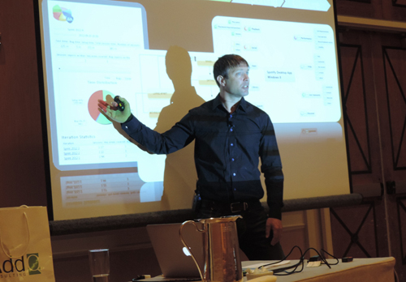

AddQ har nöjet att presentera det uppskattade seminariet från Better Software Conference i Las Vegas med Michael Albrecht.

Michaels seminarium fick ett väldigt positivt gensvar ”over there” och därför vill AddQ nu erbjuda sina kunder här att ta del av föreläsningen.

-” Vi har även fått önskemål från flertalet av våra kunder att hålla föreläsningar på engelska vilket vi är glada över att kunna tillgodose denna gång ”, säger Kennet Osbjer, Utbildningsansvarig på AddQ.

På AddQ:s frukostseminarium som hålls i september kommer Michael att prata om sin kunskap och sina tankar i ämnet ”From Good to Great, Combining Session-and Thread Based Test Management” samt dela med sig av sina erfarenheter när det gäller att planera, designa, genomföra och rapportera tester med hjälp av utforskande testtekniker från xBTM ™.

”xBTM™ är en kombination av SBTM och TBTM med några extrafunktioner, där man använder mindmaps för testplanering, modeller som testdesign och dagliga aktiviteter i förvaltningsrapporter. Bland annat har Volvo använt xBTM ™ när de arbetat med online-musiktjänster och andra funktioner inom sina bilar.”, berättar Michael Albrecht, konsultchef AddQ Consulting.

Michael har utbildat och coachat individer och organisationer i sin strävan att anpassa kompetensutvecklingen och organisationen till ett teamtänk. Michael har även skapat skräddarsydda tekniker och metoder för att effektivisera en testare i agila arbetsmiljöer.

Mer information om seminariet hittar ni här

